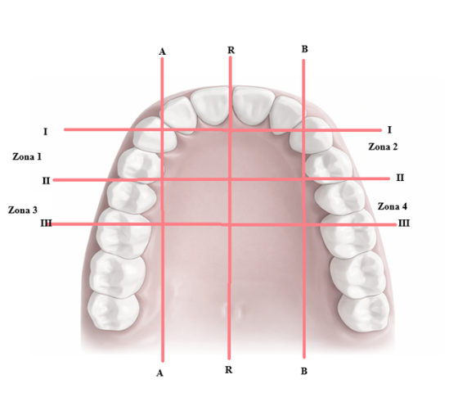
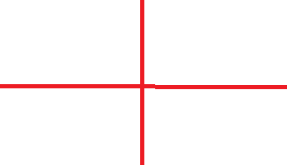
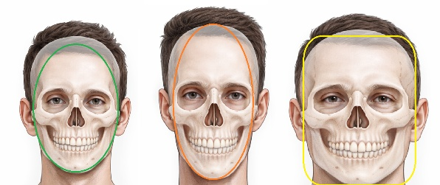
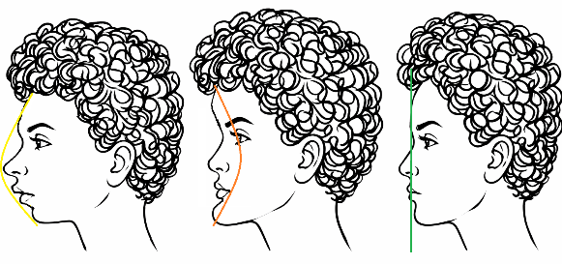
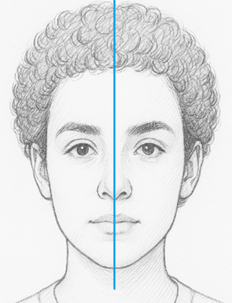
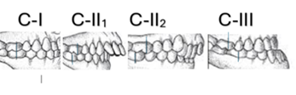
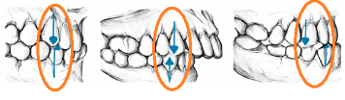
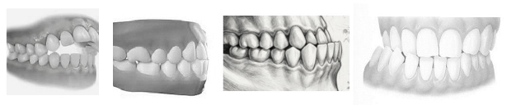
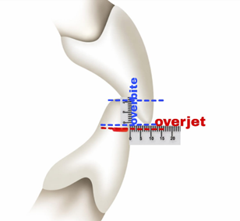
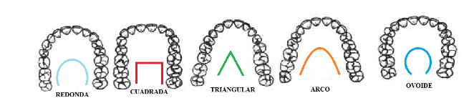
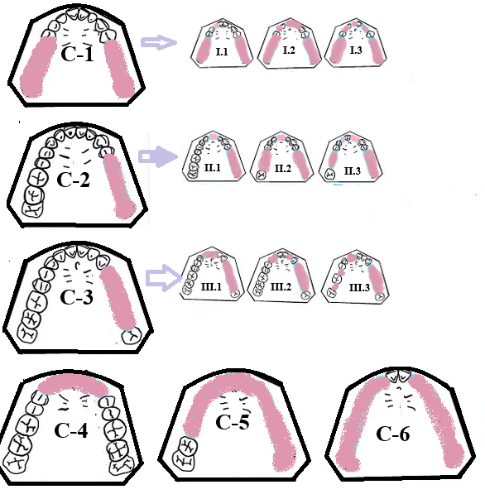
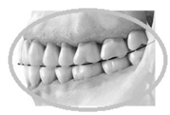
Overjet (Resalte horizontal): ____ mm
Overbite (Sobremordida vertical): ____ mm
3) Simetría
1) Biotipo
a)Meso Facial b)Dólico Facial c)Braqui Facial
Nombres y Apellidos:
Edad: sexo: Fecha:
DNI:
A. EXAMEN EXTRAORAL
a)Convexo b)cóncavo c)Recto
2) Perfil
a) Simétrico b)asimétrico
B. EXAMEN INTRAORAL
- Queilograma
Clasificación según comisura:………...
Codificación de Suzuki y Tsuschihashi
………………………………………………
………………………………………………

2. Palatograma
3. Relación Maxilar/mandibular
☐ Protrusión Maxilar ☐ Protrusión Mandibular
☐ Retrusión Maxilar ☐ Retrusión Mandibular
4. Relación Molar (Angle):
☐ Clase I ☐ Clase II Div.1 ☐ Clase II Div.2 ☐ Clase III
5. Relación canina
☐ Clase I ☐ Clase II ☐ Clase III
6. Maloclusiones dentales según el plano espacial
7. Dimensión horizontal- vertical
8. Arcos dentales
Arco Sup: ☐ Ovoide ☐ Cuadrado ☐ Triangular ☐ Parabólico/U ☐ Redonda
Arco Inf: ☐ Ovoide ☐ Cuadrado ☐ Triangular ☐ Parabólico/U ☐ Redonda
9.Clasificacion de Kennedy
Maloclusiones: ☐ Mordida abierta ☐ Mordida cruzada anterior ☐ Mordida cruzada posterior☐
Kennedy: ☐ I ☐ II ☐ III ☐ IV // Mod: ☐1 ☐2 ☐3 ☐_____
10- Curva de spee
____ mm ☐Normal ☐Aumentada ☐Plana/Invertida

